МАТЕМАТИКА (8 класс)
Заключительный этап (2020⎯2021)
Вариант 1

- Вычислите $\frac{2ab\left(a^{3}-b^{3}\right)}{a^{2}+ab+b^{2}}-\frac{\left(a^{4}-b^{4}\right)\left(a-b\right)}{a^{2}-b^{2}}$ при $a=1,\underset{2021}{\underbrace{7…77}}$,$b=-2,\underset{2020}{\underbrace{2…22}}3$.

(7 баллов)
Ответ: ⎯64.
Решение:
$\frac{2ab\left(a^{3}-b^{3}\right)}{a^{2}+ab+b^{2}}-\frac{\left(a^{4}-b^{4}\right)\left(a-b\right)}{a^{2}-b^{2}}=2ab\left(a-b\right)-\left(a^{2}+b^{2}\right)\left(a-b\right)={-(a-b)}^{3}=-4^{3}=-64.$

- Решите в целых числах уравнение
${ (x-2021)}^{2}-y^{2}+2y=14$.
(7 баллов)
Ответ: (2028;7), (2014;⎯5), (2028;⎯5), (2014;7).
Решение:${ (x-2021)}^{2}-{(y-1)}^{2}=13$,
$$\left(x-2021-y+1\right)∙\left(x-2021+y-1\right)=13.$$

Так как 13 ⎯ простое число, то

$$1)\left\{\begin{aligned}x-2021-y+1=1, \\ x-2021+y-1=13;\end{aligned}⇔\right.\left\{\begin{aligned}x=2028, \\ y=7;\end{aligned}\right.2)\left\{\begin{aligned}x-2021-y+1=-1, \\ x-2021+y-1=-13;\end{aligned}⇔\left\{\begin{aligned}x=2014, \\ y=-5;\end{aligned}\right. \right.$$

$$3)\left\{\begin{aligned}x-2021-y+1=13, \\ x-2021+y-1=1;\end{aligned}\right.⇔\left\{\begin{aligned}x=2028, \\ y=-5;\end{aligned}\right. 4)\left\{\begin{aligned}x-2021-y+1=-13, \\ x-2021+y-1=1;\end{aligned}⇔\left\{\begin{aligned}x=2014, \\ y=7;\end{aligned}\right. \right.$$

- Дядя Ваня отправился на рынок, чтобы купить в свой сад новые деревья (саженцы) ⎯ вишни и яблони. В результате он купил яблони по цене 550 рублей за штуку, а вишни ⎯ по 990 рублей за штуку. Всего он истратил 25200 рублей, из которых переплата (целое число рублей) составила от 160 до 200 рублей из-за отсутствия сдачи у некоторых продавцов. Сколько вишен и яблонь купил дядя Ваня на рынке?
- баллов)
Ответ: 16 вишен и 18 яблонь.
Решение:
Пусть x ⎯ количество яблонь, y ⎯ количество вишен, z ⎯ сумма переплаты.
$$\left\{\begin{aligned}510x+990y+z=25200, \\ 160≤z≤200;\end{aligned}\right.⇒\left\{\begin{aligned}17x+33y+\frac{z}{30}=840, \\ 160≤z≤200;\end{aligned}\right.⟹\left\{\begin{aligned}17x+33y=834, \\ z=180;\end{aligned}⟹\right.$$
$x=50-2y+\frac{y-16}{17}$ ⎯ целое $⇒ y=16, 33,…$ Но так как $x≥0$, тогда $y=16$
$$⇒ x=50-2∙ 16+0=18.$$
- Докажите, что для любых чисел$a$, $b$, $c$, причем $a>b>c$, выполняется неравенство
$a^{2}b+b^{2}c+c^{2}a{>b}^{2}a+a^{2}c+c^{2}b$.
- баллов)
Решение:
$a^{2}b+b^{2}c+c^{2}a{-b}^{2}a-a^{2}c-c^{2}b=ab\left(a-b\right)-c\left(a^{2}-b^{2}\right)+c^{2}\left(a-b\right)=\left(a-b\right)\left(ab-ac-bc+c^{2}\right)=\left(a-b\right)\left(b-c\right)(a-c)>0$.

- В треугольнике ABC на стороне AC поставлены две точки P и Q, причем AP$<$AQ. Относительно отрезков AB, BC, CQ, QP, PA, BP и BQ известно, что некоторые 4 из этих отрезков имеют равные длины. Возможно ли, чтобы 3 остальные отрезки имели равные длины? Ответ объясните.
(7 баллов)
Ответ: невозможно.
Решение:
Предположим, что это возможно, тогда пусть 4 отрезка имеют длину x, а остальные y. Тогда из четырех отрезков AB, BP, BQ, BC только два могут иметь длину x и только два длину y, так как окружность радиуса x или y c центром в B может пересечь прямую AC не более чем в двух точках. Следовательно, AB=BC, PB=PQ.
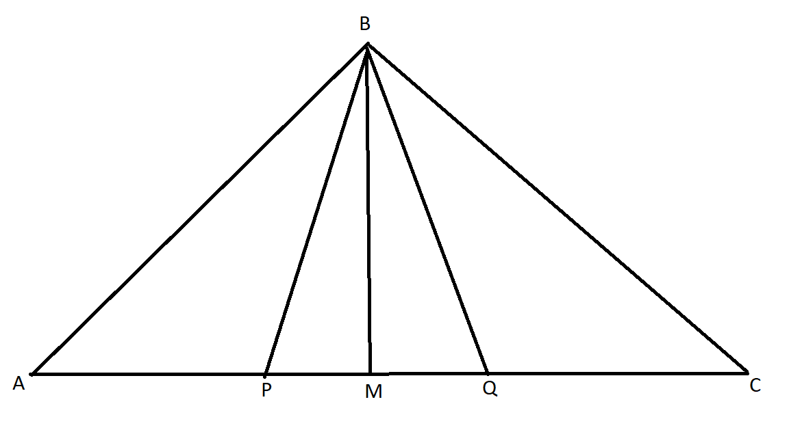
Равнобедренные треугольники ABC и PBQ имеют общую медиану BM, значит AP=CQ=x. Таким образом, возможны 2 варианта:
- PB=BQ=PQ=y;
- PQ=AB=BC=y.
Первый случай невозможен, так как AP$<$AQ, второй тоже невозможен, так как треугольники APB и PBQ должны быть равными, но $∠$P$BQ< ∠$APB.

Критерии оценивания приведены в таблице:

Баллы | Критерии оценивания
7 | Полное обоснованное решение.
6 | Обоснованное решение с несущественными недочетами.
5-6 | Решение содержит незначительные ошибки, пробелы в обоснованиях, но в целом верно и может стать полностью правильным после небольших исправлений или дополнений.
4 | Задача в большей степени решена, чем не решена, например, верно рассмотрен один из двух (более сложный) существенных случаев.
2-3 | Задача не решена, но приведены формулы, чертежи, соображения или доказаны некоторые вспомогательные утверждения, имеющие отношение к решению задачи.
1 | Задача не решена, но предпринята попытка решения, рассмотрены, например, отдельные (частные) случаи при отсутствии решения или при ошибочном решении.
0 | Решение отсутствует, либо решение не соответствует ни одному из критериев, перечисленных выше.

